Desertificazione bancaria

In Toscana 100.000 persone e 6.900 imprese in comuni dov’è presente un solo sportello bancario

Senza nessuno sportello 26 comuni toscani che contano 46.000 persone e 2.800 imprese.

Questo è quanto risulta dai dati aggiornati al 30 settembre 2023 pubblicati dall’Osservatorio sulla desertificazione bancaria della Fondazione di First Cisl.

Nei primi nove mesi si conferma la tendenza delle banche italiane a diminuire la loro presenza sul territorio: la Toscana registra un – 2,7% rispetto a dicembre 2022, leggermente inferiore al decremento avvenuto in Italia pari al -3% con uno scostamento che va dal – 0,6% della Basilicata al -5,8% delle Marche.

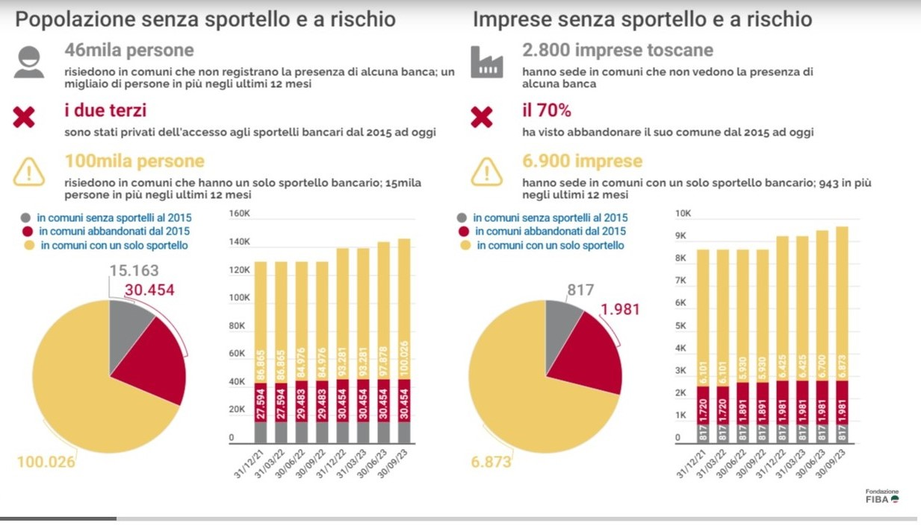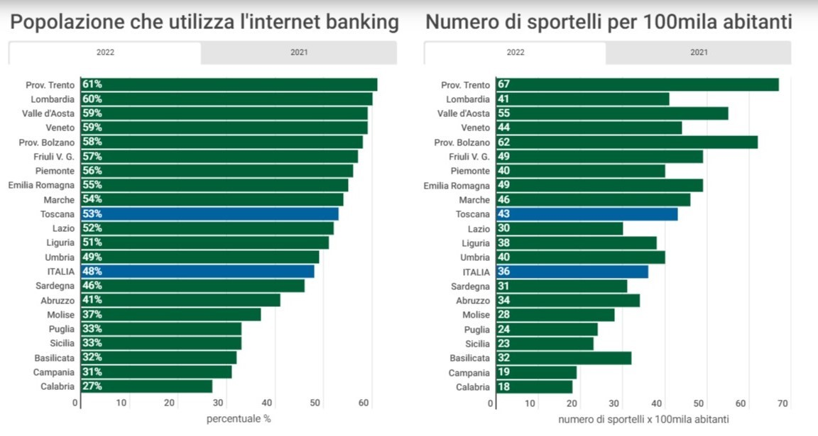

Comuni toscani con un solo sportello Comuni Toscani senza nessun sportello

(primi 26 comuni per popolazione)

|  |  |  |  |  |  |  |
| --- | --- | --- | --- | --- | --- | --- |
| Popolazione | Comune | Provincia |  | Popolazione | Comune | Provincia |
| 7.760 | Pelago | FI |  | 7.881 | Capraia e Limite | FI |
| 5.609 | Uzzano | PT |  | 5.244 | Capolona | AR |
| 5.575 | Buti | PI |  | 4.366 | Montecarlo | LU |
| 5.096 | Coreglia Antelminelli | LU |  | 3.149 | Marliana | PT |
| 4.597 | Fosdinovo | MS |  | 3.092 | Cantagallo | PO |
| 3.716 | Casole d'Elsa | SI |  | 2.118 | Podenzana | MS |
| 3.674 | Fauglia | PI |  | 1.889 | Chiusi della Verna | AR |
| 3.315 | Rio | LI |  | 1.707 | Castiglione di Garfagnana | LU |
| 2.890 | Stazzema | LU |  | 1.491 | Villa Basilica | LU |
| 2.517 | Castel San Niccolò | AR |  | 1.352 | San Romano in Garfagnana | LU |
| 2.485 | Santa Fiora | GR |  | 1.215 | Villa Collemandina | LU |
| 2.335 | Campagnatico | GR |  | 1.195 | Trequanda | SI |
| 2.288 | Mulazzo | MS |  | 1.060 | San Godenzo | FI |
| 2.210 | Filattiera | MS |  | 1.010 | Molazzana | LU |
| 2.167 | Montescudaio | PI |  | 999 | Sillano Giuncugnano | LU |
| 2.103 | Castiglion Fibocchi | AR |  | 975 | Talla | AR |
| 2.041 | Camporgiano | LU |  | 971 | Badia Tedalda | AR |
| 2.030 | Marciana | LI |  | 866 | Chitignano | AR |
| 1.952 | Tresana | MS |  | 852 | Ortignano Raggiolo | AR |
| 1.835 | Castellina Marittima | PI |  | 839 | Vagli Sotto | LU |
| 1.826 | Minucciano | LU |  | 715 | Fabbriche di Vergemoli | LU |
| 1.824 | Londa | FI |  | 662 | Comano | MS |
| 1.722 | Bagnone | MS |  | 559 | Fosciandora | LU |
| 1.637 | Santa Luce | PI |  | 523 | Montemignaio | AR |
| 1.572 | Riparbella | PI |  | 509 | Careggine | LU |
| 1.516 | San Casciano dei Bagni | SI |  | 378 | Capraia Isola | LI |

